吴川市文化广电旅游体育局

**工 作 简 报**

2022年第4期

吴川市文化广电旅游体育局办公室 2022年3月14日

**吴川市文化广电旅游体育局积极开展疫情防控检查工作**

近期，省内深圳、东莞等地区相继出现多点散发性确诊病例，为认真贯彻落实中央、省、市关于疫情防控的工作部署要求，进一步做好吴川市文广旅体行业疫情防控工作，全力守护人民群众生命安全和身体健康。3月13日，吴川市文广旅体局局长孙浩带领陈宇平副局长及相关股室负责人到鼎龙湾国际海洋度假区、吉兆湾省级旅游度假区开展疫情防控和安全生产检查。

当天，孙浩局长一行先后到鼎龙湾国际海洋度假区入口门岗、福朋喜来登酒店、德萨斯水世界景区和吉兆湾旅游景区入口、景区内部分经营单位等重要场所进行检查，详细了解各入口和场所是否落实测温、扫码（健康码和行程码）、戴口罩、游客实名登记、室内通风消毒等常态化防控措施，是否落实员工健康管理和疫苗全程接种。

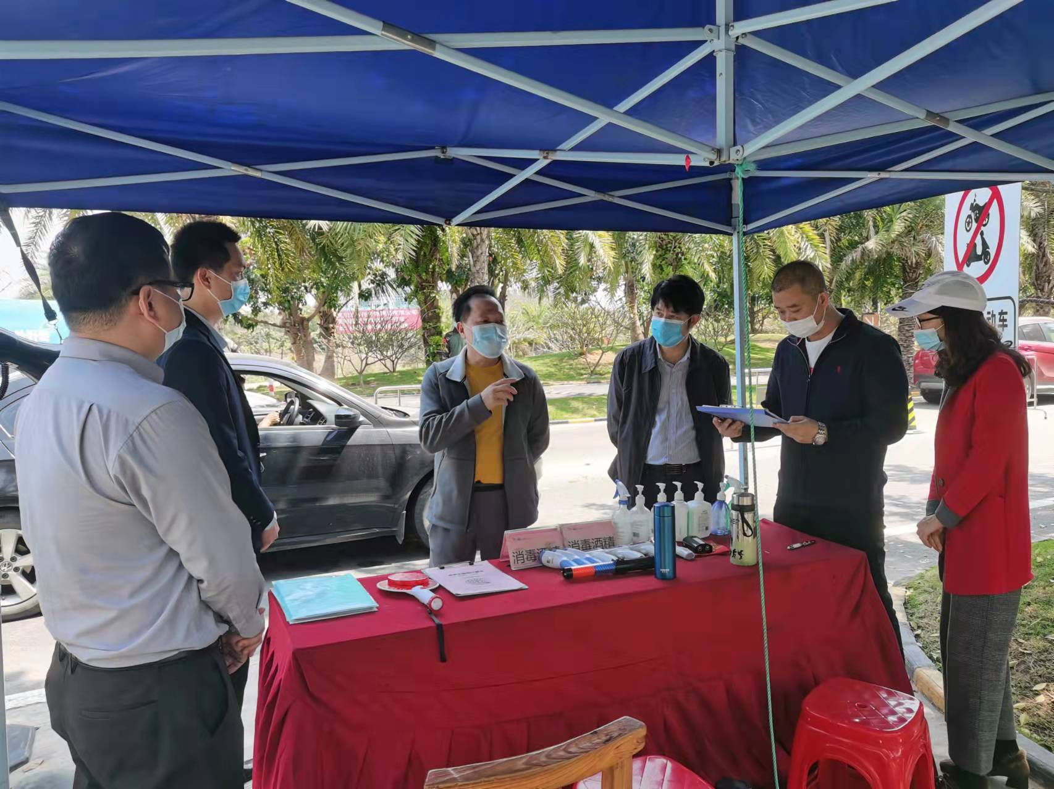（3月13日上午，孙浩局长带队检查鼎龙湾车辆出入口疫情防控工作。）

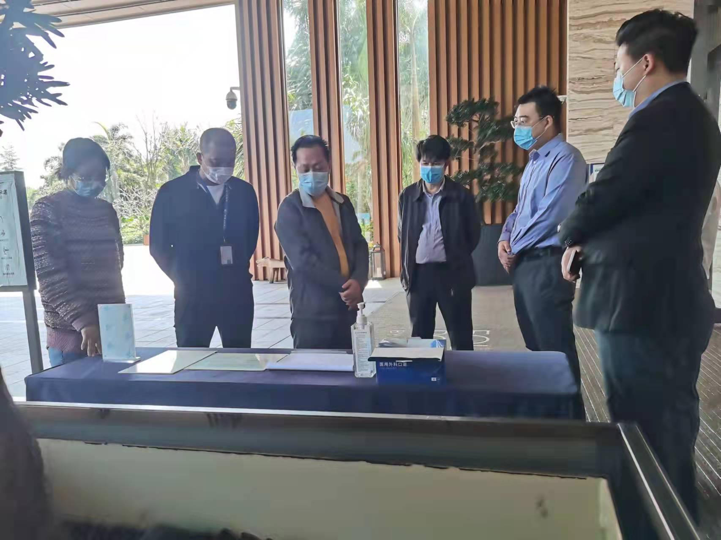（3月13日上午，孙浩局长带队检查鼎龙湾度假区内喜来登酒店疫情防控工作。）

孙浩局长在检查现场**强调**，当前省内外疫情形势依然严峻复杂，文广旅体行业特别是旅游景区要高度重视，紧绷疫情防控这根弦不放松，慎终如始抓好疫情防控工作。**一是**要按照文化和旅游部印发的《旅游景区恢复开放疫情防控措施指南（2021年10月修订版）》，抓细抓实各项疫情防控措施，按照"预约、限量、错锋"原则，严格落实扫码、行程码 查验、测温、戴口罩、“一米线”、勤洗手等防控措施要求。**二是**要举一反三，积极吸取当前疫情发生地区的经验教训，加强对员工特别是旅游景区、旅游度假区等人流密集场所工作人员的健康管理，督促从业人员加快疫苗全程接种，筑牢免疫屏障。**三是**进一步完善疫情防控方案和应急预案，提前做好人力、物资、检测能力等储备工作，及时妥善应对各类突发状况。

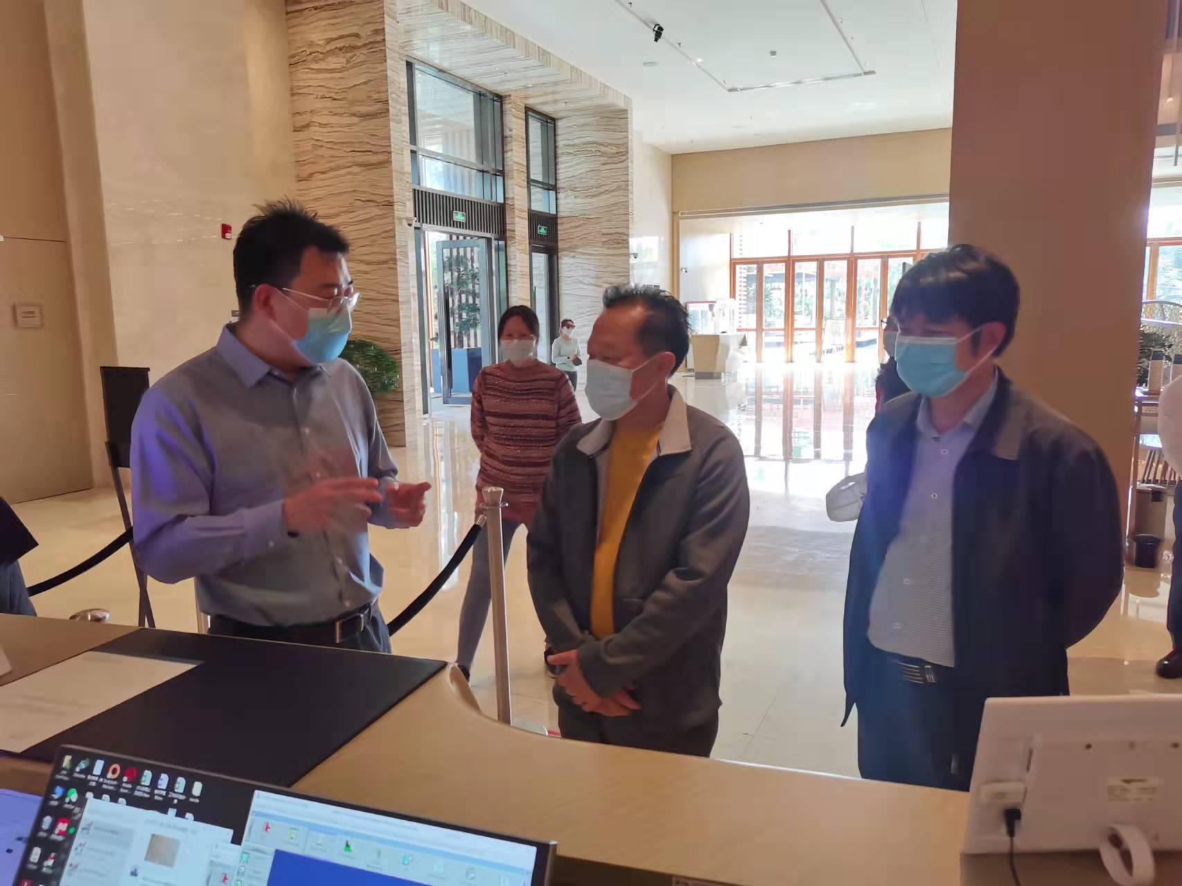（孙浩局长现场了解鼎龙湾度假区内喜来登酒店疫情防控措施落实情况。）

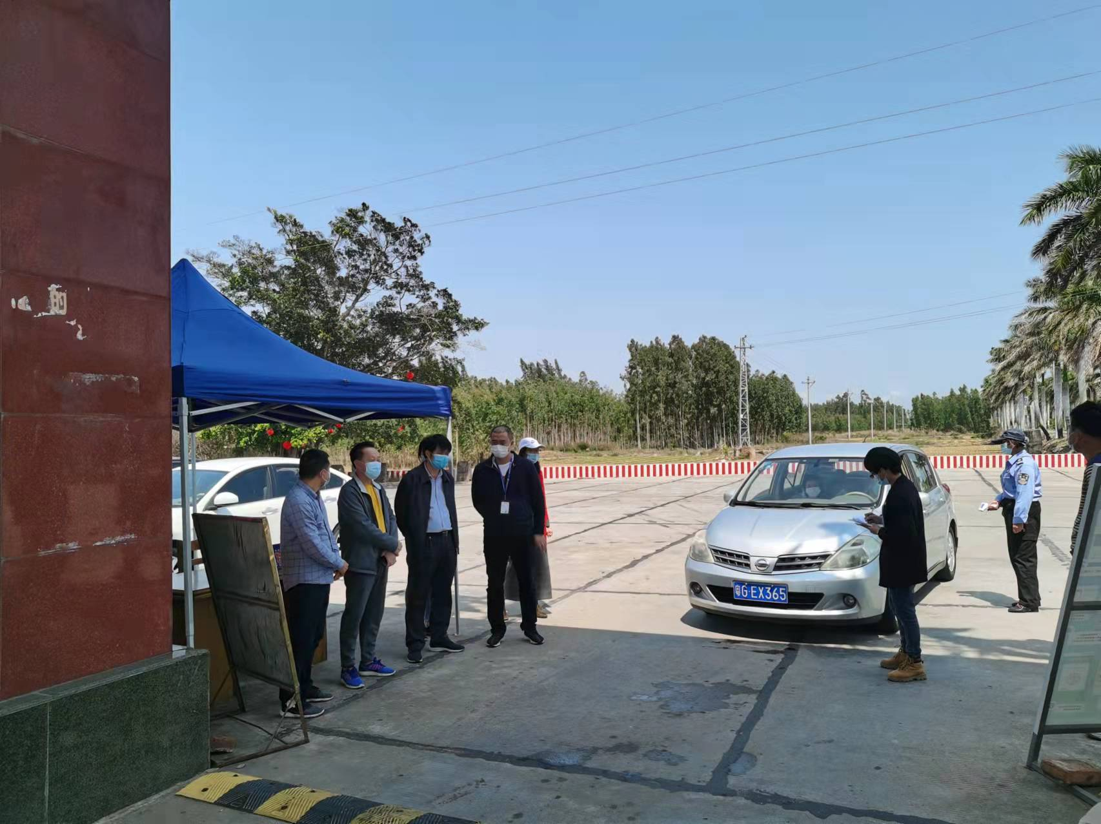（3月13日下午，孙浩局长带队检查吉兆湾景区车辆出入口疫情防控工作。）

下一步,吴川市文广旅体局将持续统筹推进文广旅体行业疫情防控和经济发展，加大执法监管和督导检查力度，确保文广旅体行业安全有序。